机台/拉线余料登记
操作手册

文件修订历史记录
修订版本 | 日期 | 描述 | 作者
V1 | 2024.10.05 | 初始版本 | 曾绳华

目录
第1章 引言 2
1.1 编写目的 2
1.2 预期读者 3
1.3 运行环境 3
第2章 操作说明 4
2.1 余料登记功能描述 4
2.2 余料登记作业流程 4
2.3 车间部门仓位及机台/拉线线边仓位设定 5
2.4 移动端安装 5
2.5 余料登记（移动端） 6
2.6 余料库存（移动端） 10
2.7 车间余料登记情况 10
2.8 余料自动领用出库 11
2.9 余料登记报表 13

引言

编写目的
本操作手册指导用户旺盈集团MES系统平台而编写，希望该手册能帮助用户快速高效熟悉使用系统。

预期读者
本文档的预期读者包括项目组相关人员、系统设计人员、软件开发人员、软件测试人员。

运行环境
推荐使用Chrome或华为浏览器，最佳分辨率为：1920* 1080，最小21尺寸显示器；

操作说明

余料登记功能描述
为了对生产现场未退回仓库的余料进行管理和监控，在每班下班之前对余料进行登记，使得同部门、同机台/拉线优先领用，以达到消化、减少库存的目的。

余料登记作业流程
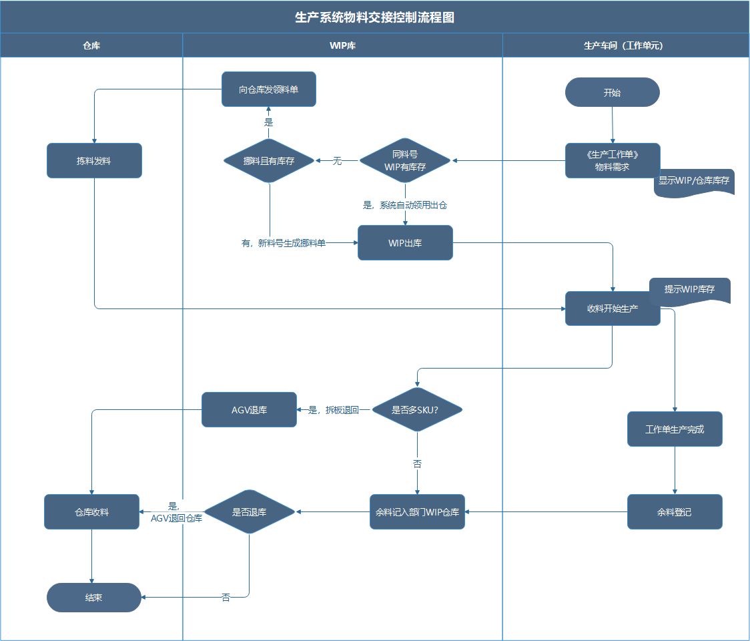
图: 1

车间部门仓位及机台/拉线线边仓位设定(IT设置)
给机台/拉线对所属部门设定一个仓位或机台/拉线线边仓用于存放生产完成以后剩余的物料，有使用到这个物料时优先从部门边线仓位或机台/拉线线边仓位自动领料出库，由IT部门人员设置。
余料登记线边仓位设定编码规则：
- 部门余料边线仓：YL+部门编码-储位序号，例如：YL3GJZ-A
- 机台/拉线线边仓：MCYL+机台编号-储位序号，例如：MCYLRXB01570-A
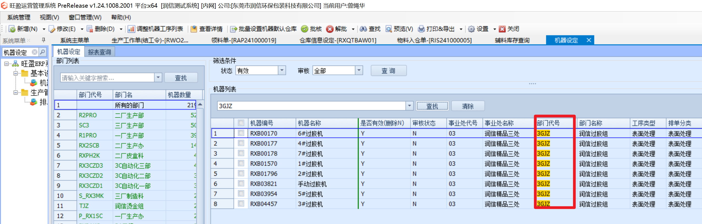
图: 2
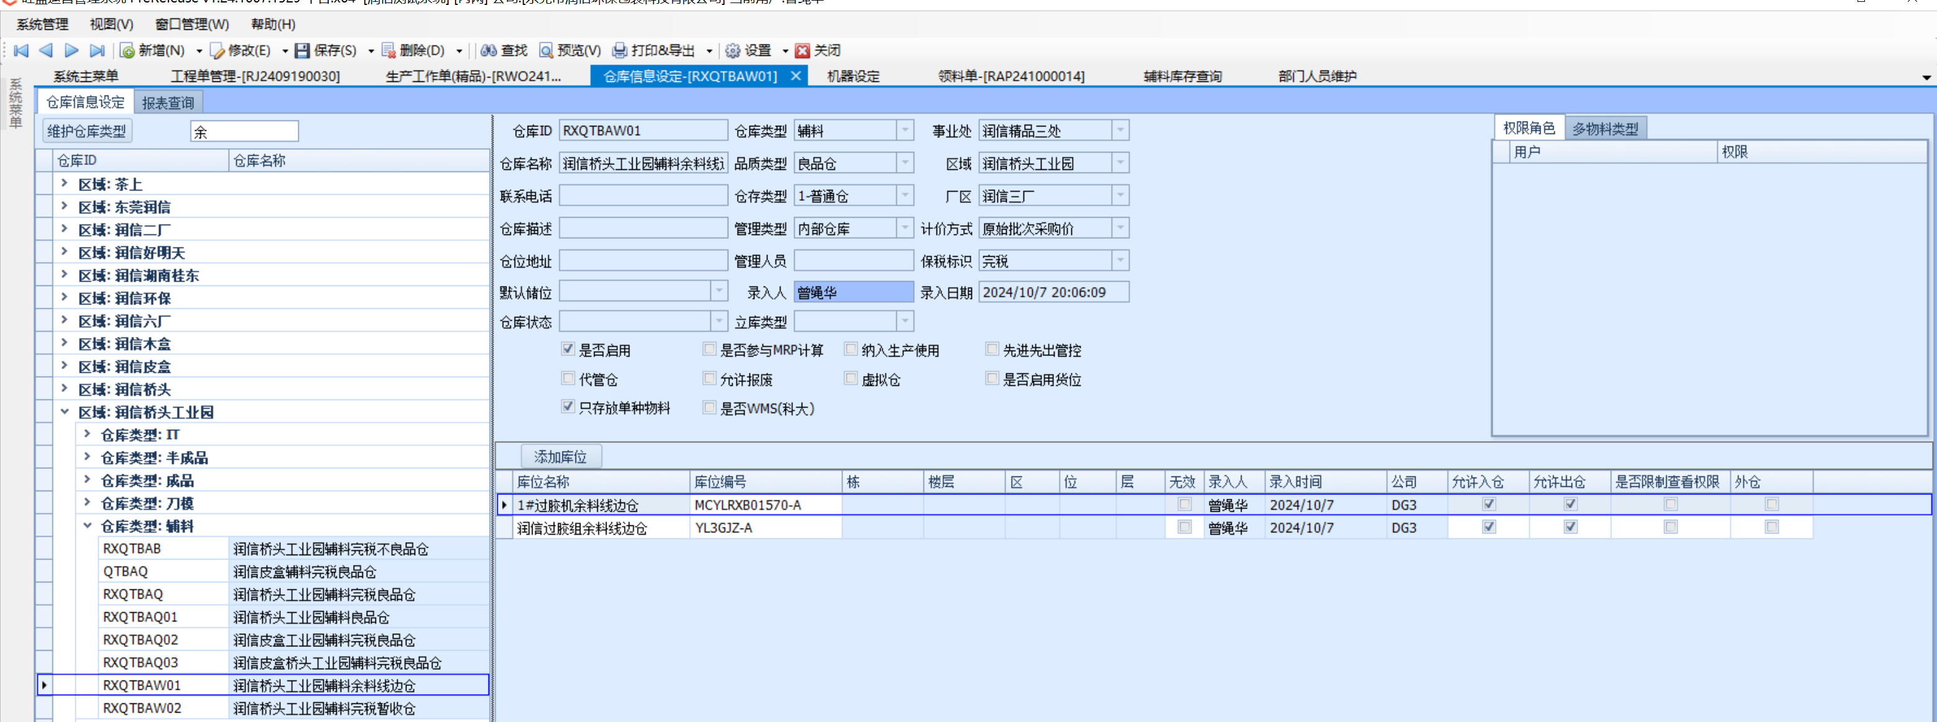
图: 3

移动端安装
在PDA移动端的浏览器地址栏输入下载地址或扫描二维码下载安装，APP下载地址：http://vmes.voion.com/app/voionMES_3.3.62.apk

安装步骤：
- 在主界面图标打开“iScan Pro”应用 ，在右上角“”图标，点击“应用设置”，将【扫描结果发送模式”】设置为“发送扫描结果到输入框”，不同品牌PAD设置有差异。
- 打开浏览器，点击输入地址栏，扫描上面二维码，然后下载安装《旺盈MES》应用后进行安装。
- 再次主界面图标打开“iScan Pro”应用 ，在右上角“”图标，点击“应用设置”，将【扫描结果发送模式”】设置为“发送扫描结果为广播”。

余料登记（移动端）
- 功能描述
本班次或工作单生产完成后，有尚未使用完成的余料进行登记，将其暂存在部门共用线边仓位或机台/拉线线边仓位，以便同部门其他设备/拉线在生产之前查看《余料》，是否可用的余料，系统自动创建《生产工作单》时则优先从部门线边仓位或机台/拉线系统自动领用出仓，若不够需求则再开领料单从辅料仓领用。
- 操作步骤：
- 扫描“工作单号”条码后弹出窗口，显示该工作单的用料清单，若用料清单太多可通过物料编号或名称查找，勾选一行或多行余料物料，输入余料数量，点击【确认选择】(如：图3)，将其添加到余料列表中后也可以对余料数量进行修改（如：图4）。
- 若选择错误时，需要将其从余料列表中清除则点击【】按钮后清除（如：图4）。
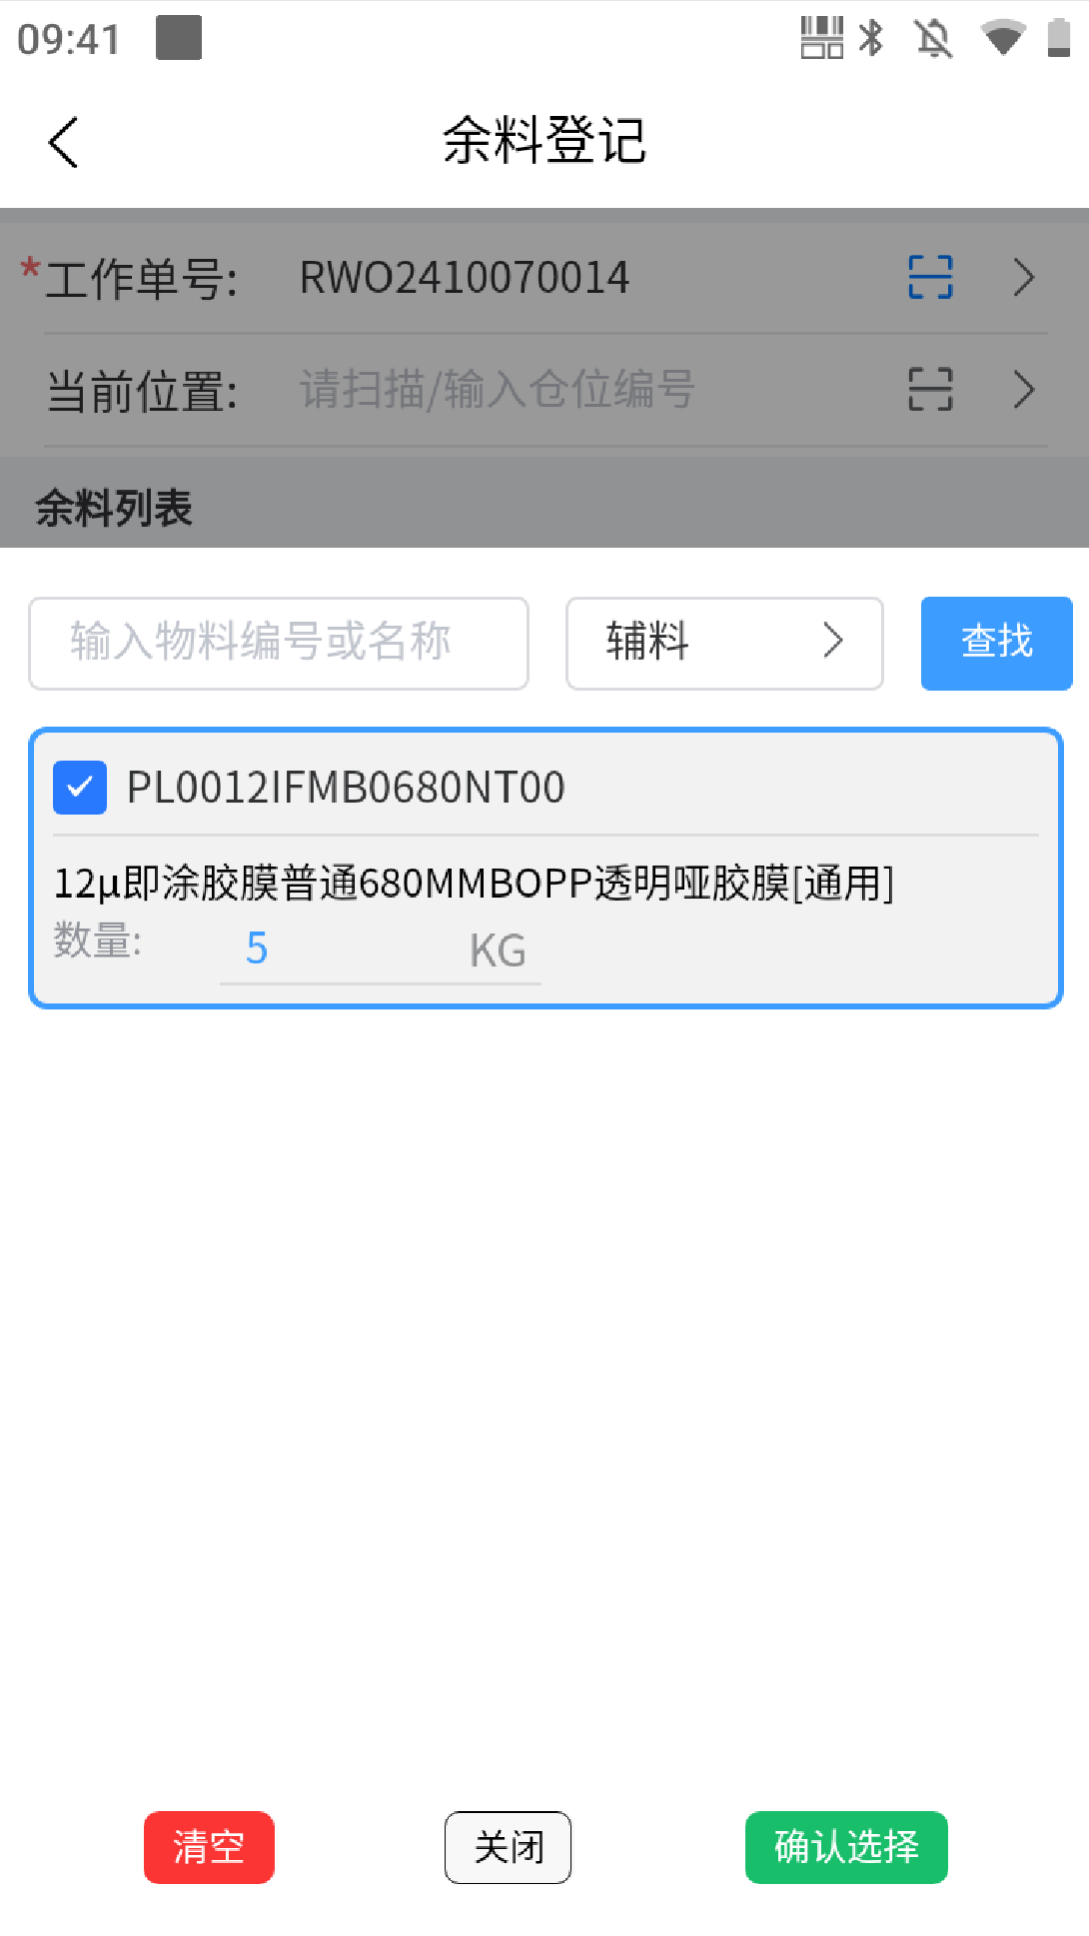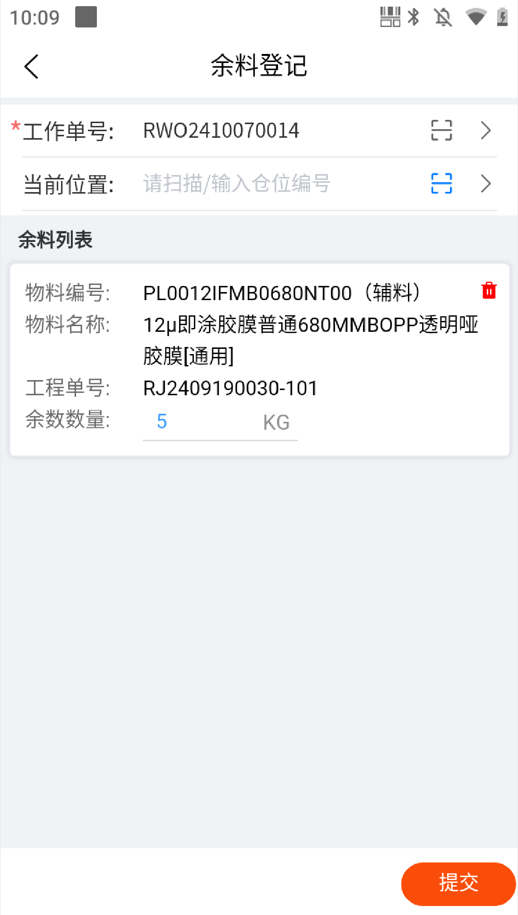
图: 4 图: 5
- 在工作端没有“工作单条码”的情况下，也可以通过手工选择查找工作单，点击在工作单号处点击【】弹出窗口，输入或扫描机台或拉线二维码，选择开始日期（预计生产日期），点击【搜索】过滤出结果，选择工作单，再点击【确认选择】返回，弹出窗口显示用料清单（如：图5、图6）。
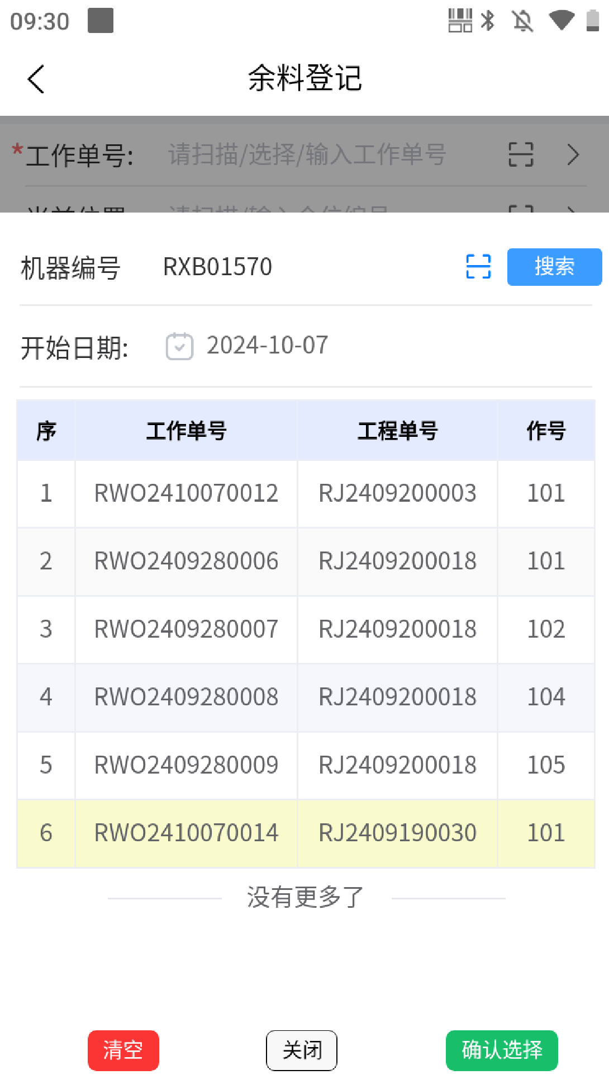
图: 6 图: 7

- 在“当前位置”处扫描仓位二维码或点击【】弹出窗口选择存放仓位（如：图7、图8）

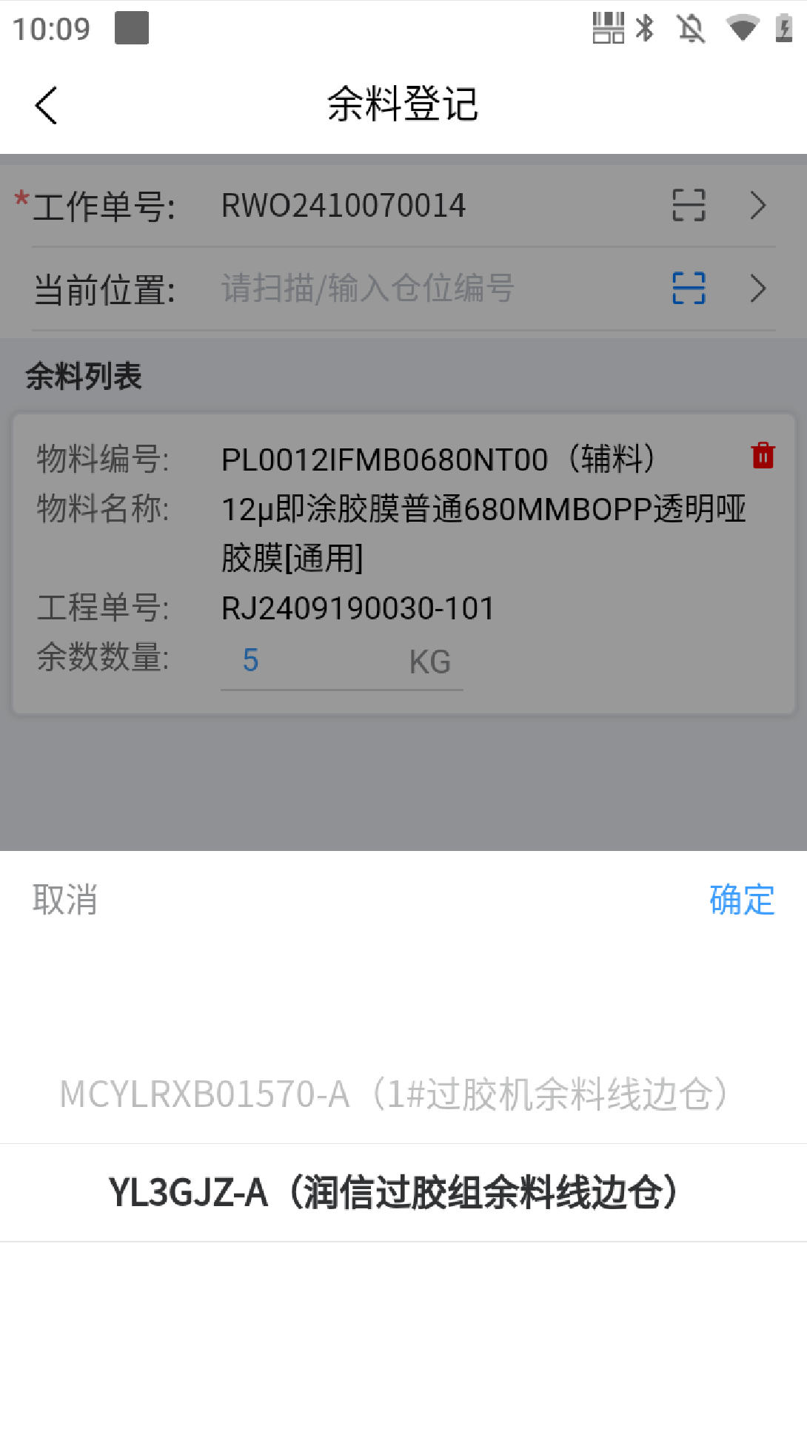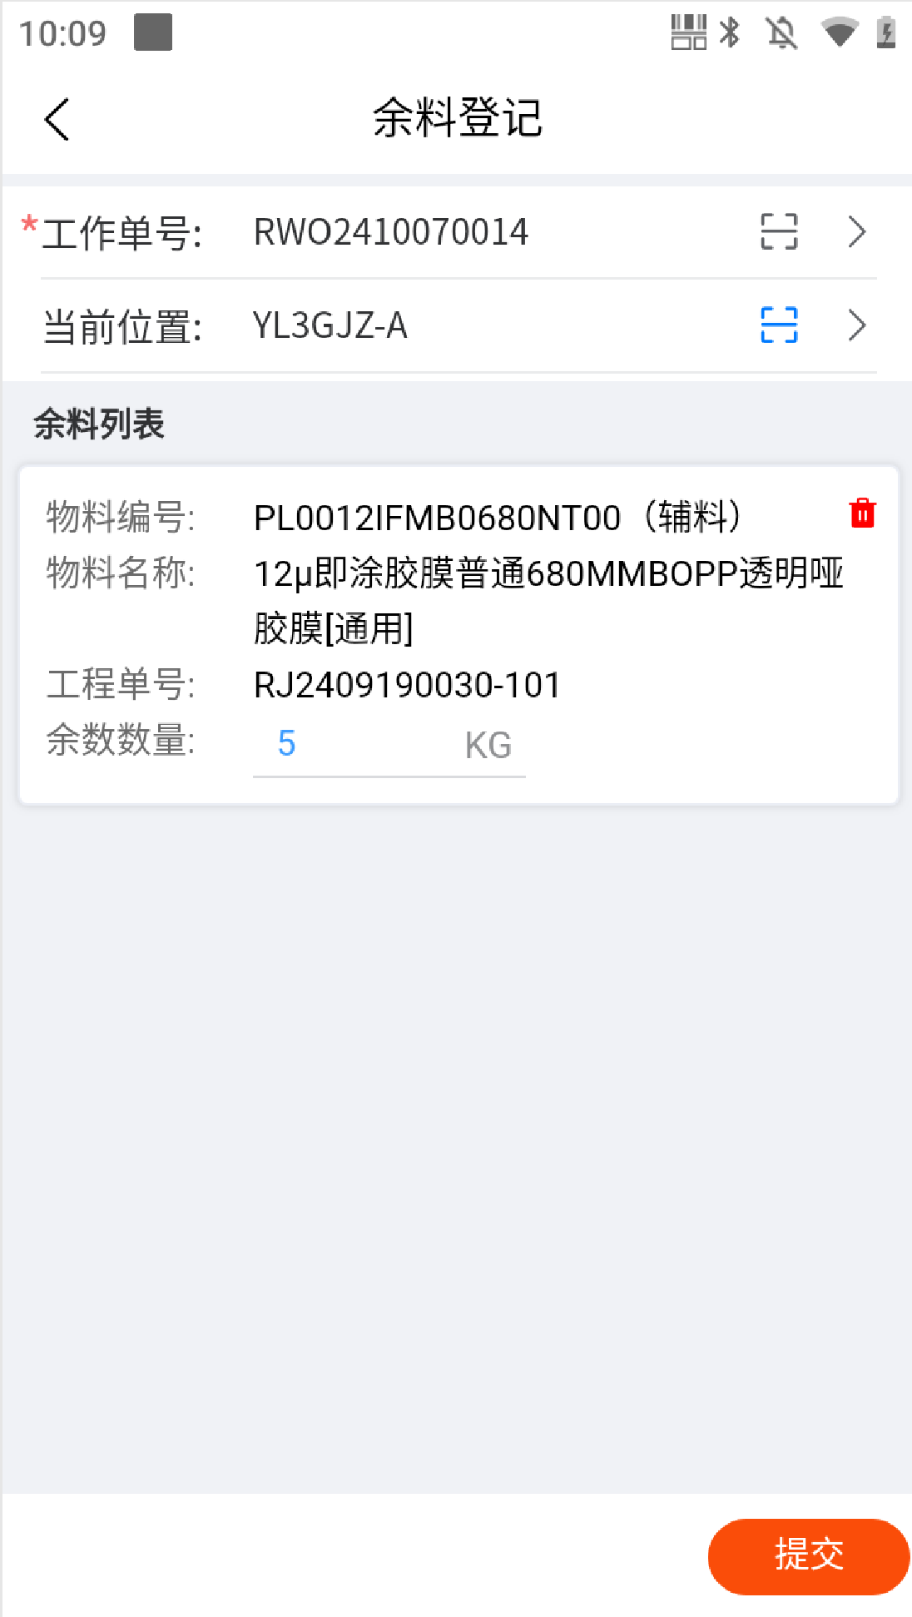
图: 8 图: 9

- 确认无问题，点击【提交】按钮完成余料登记，可通过ERP《辅料库存查询》的余料登记库存或在MES《工作端》当前任务查看余料登记情况（如图: 12）

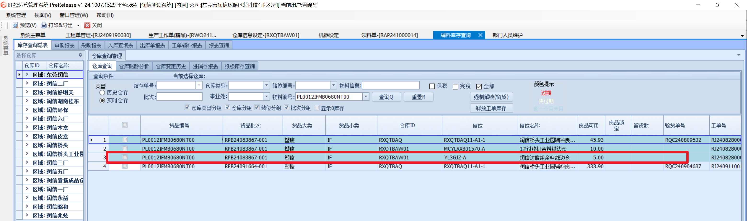
图: 10 余料登记库存查询
余料登记后系统自动生成物料入仓单（如图: 11）
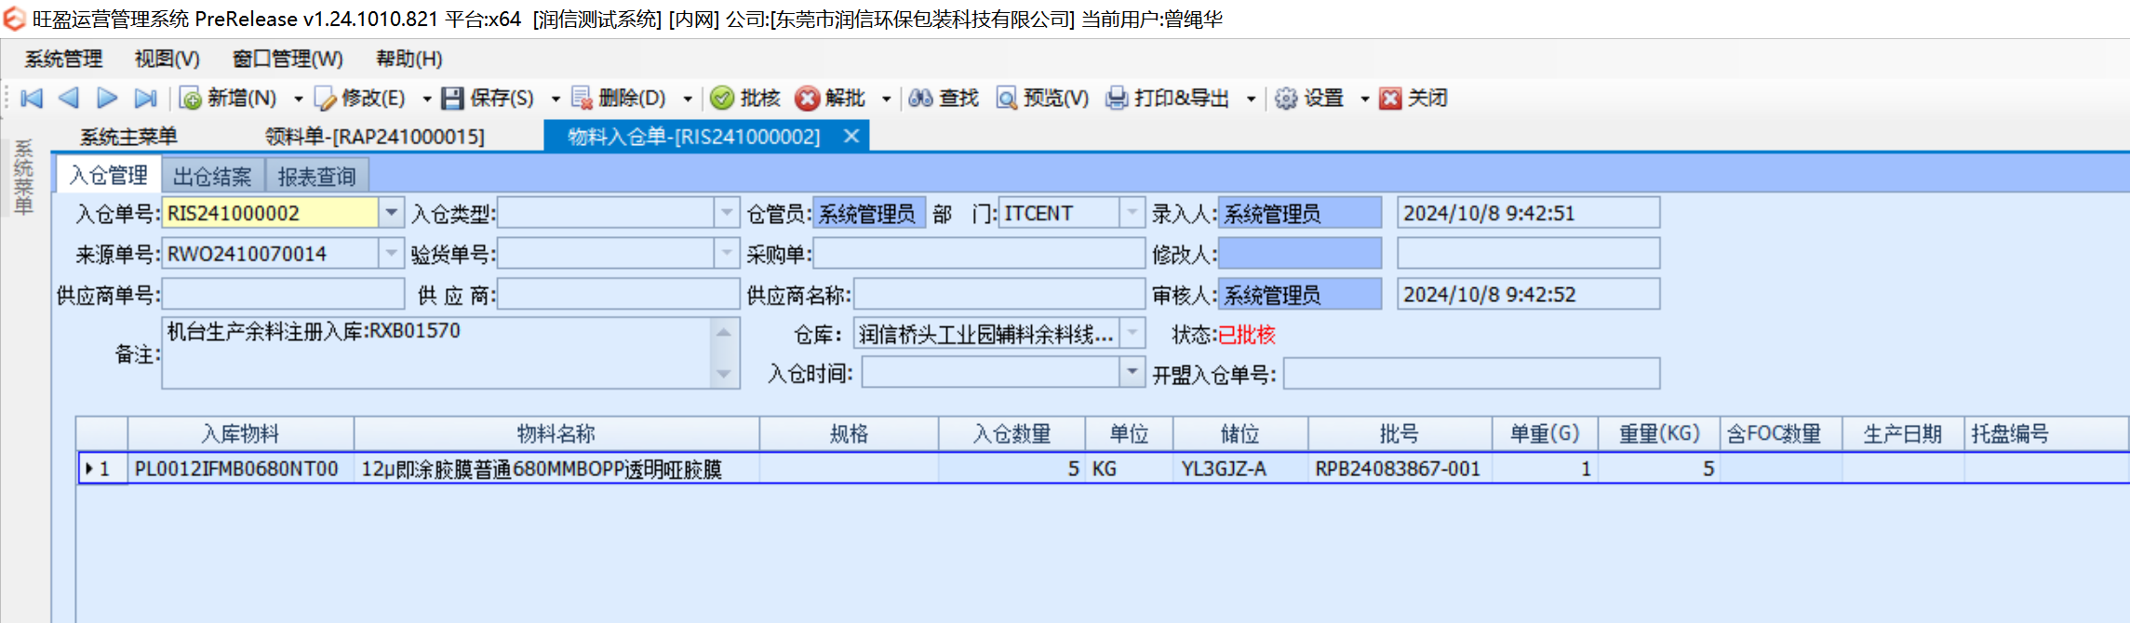
图: 11 余料登记入仓单

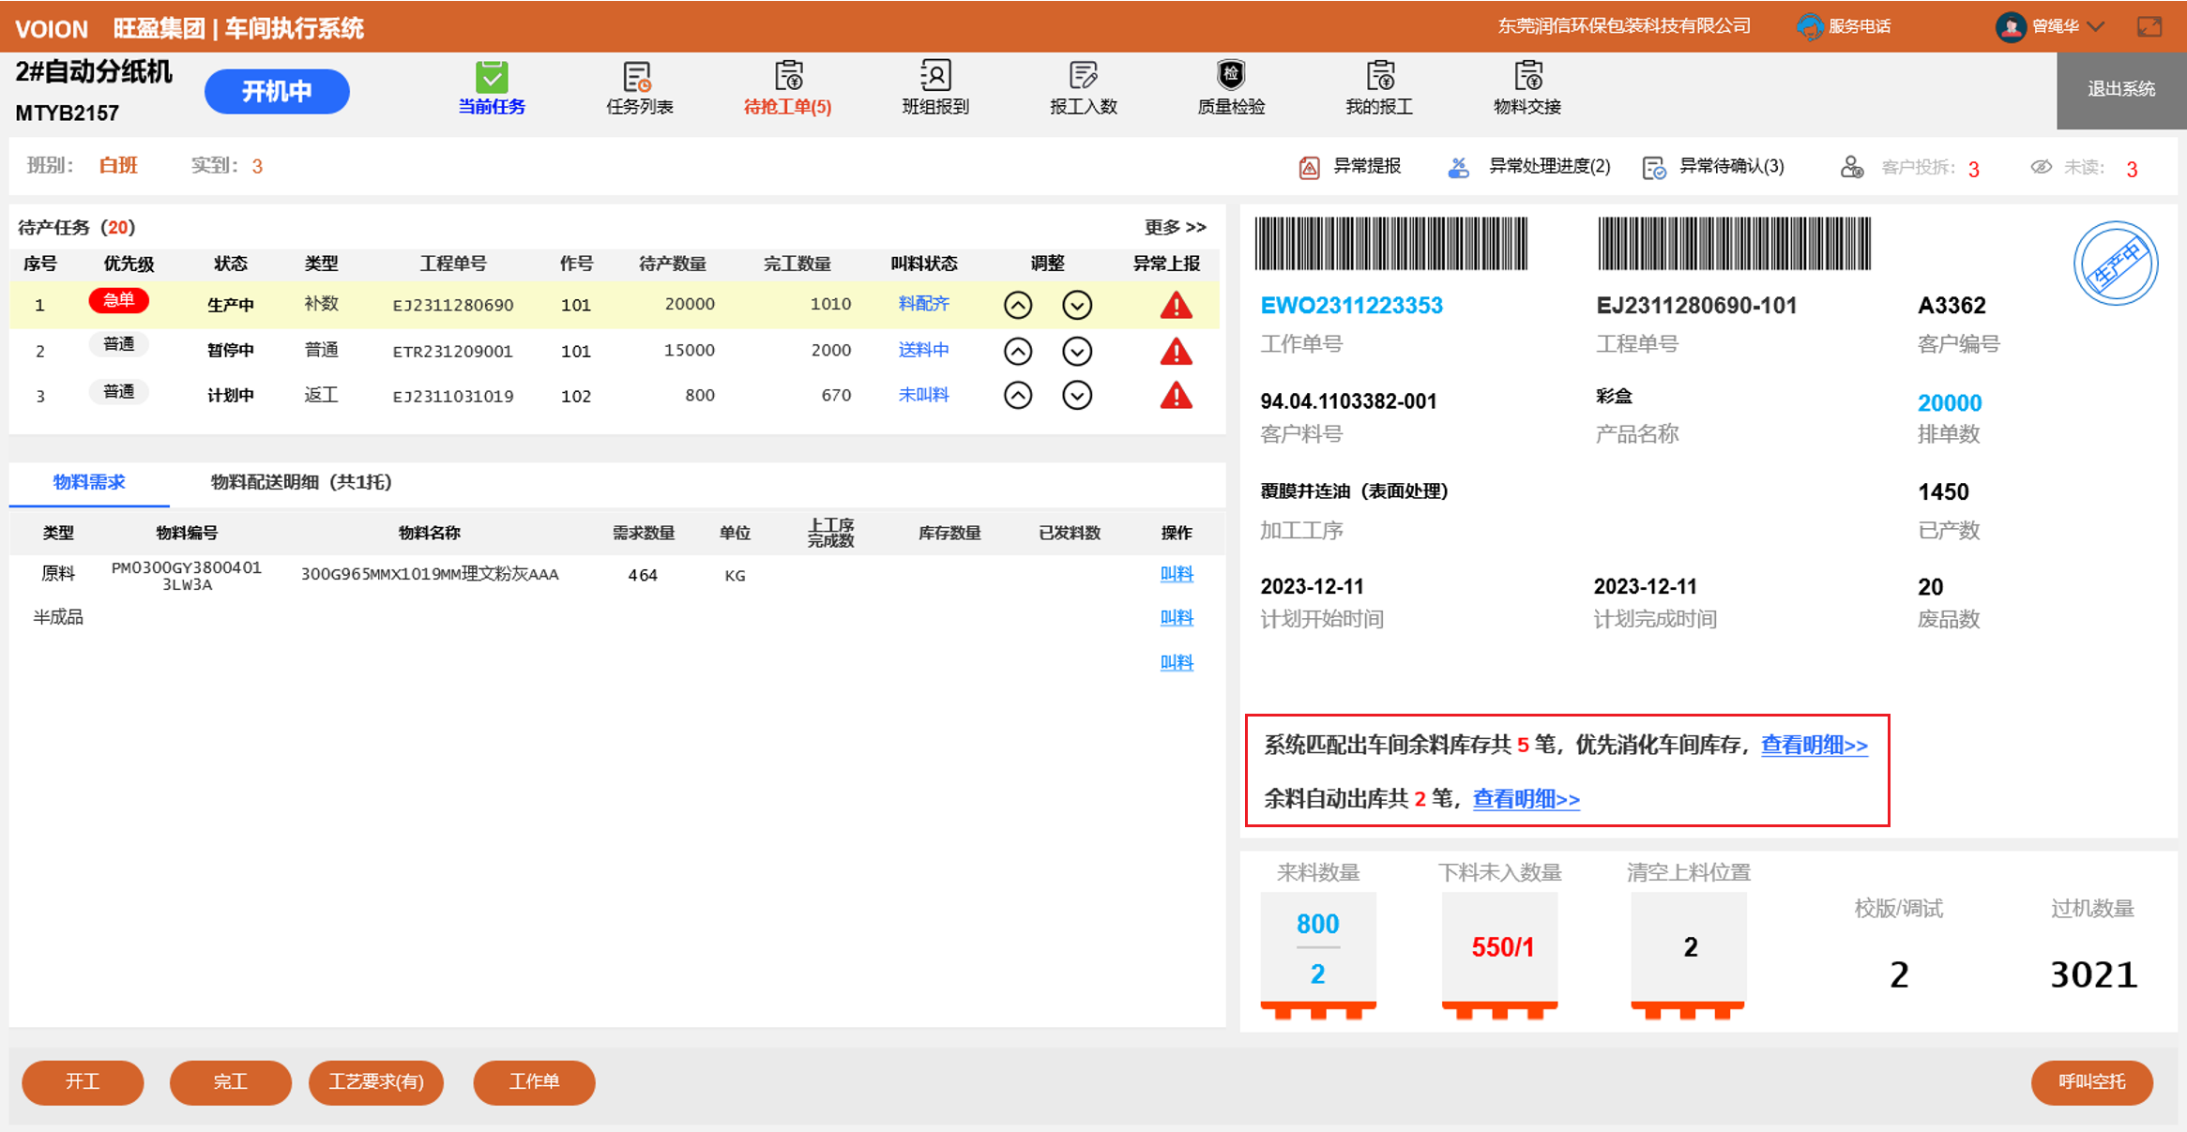
图: 12 查看任务登记库存情况

余料库存及余料自动出仓（移动端）

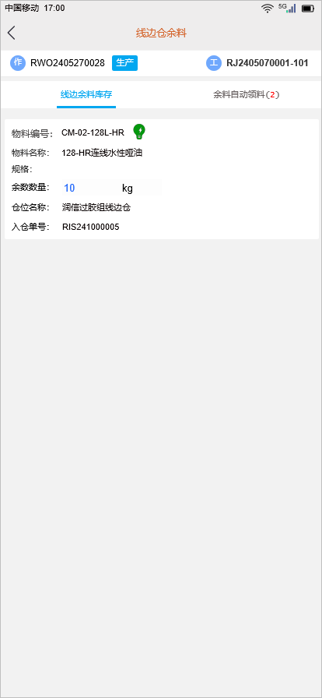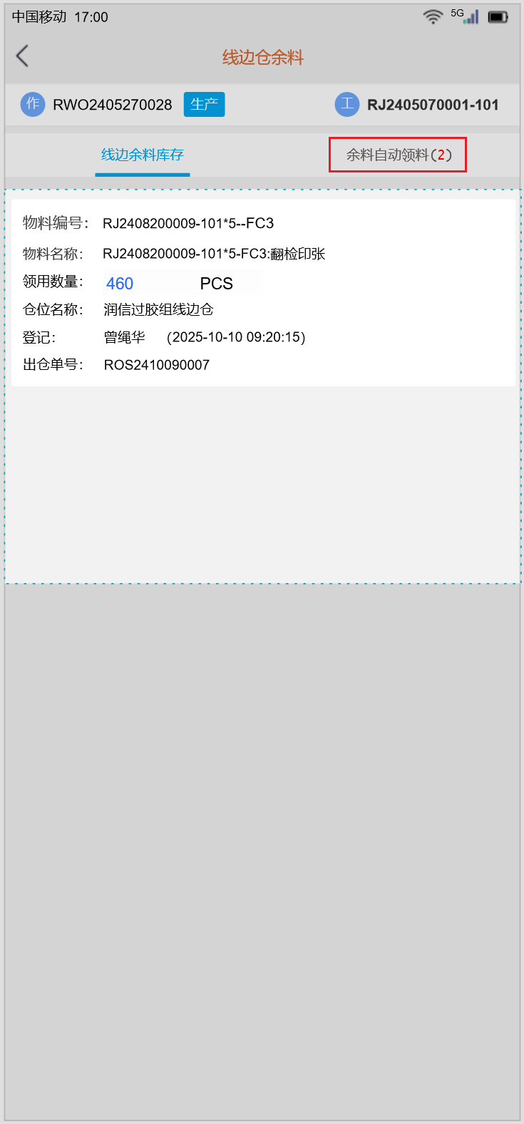

车间余料登记情况
在《工作端》的当前任务界面提示余料的匹配情况，提示信息：“本工作单由系统匹配出车间余料库存共 N 笔，请优先消化车间库存，查看明细>>” ，点击“查看明细”则弹出窗口，显示车间部门线边仓的余料库存，若完全匹配则在“可用？“栏位显示绿灯“”，其他则根据是否可替代由人工创建领料单。
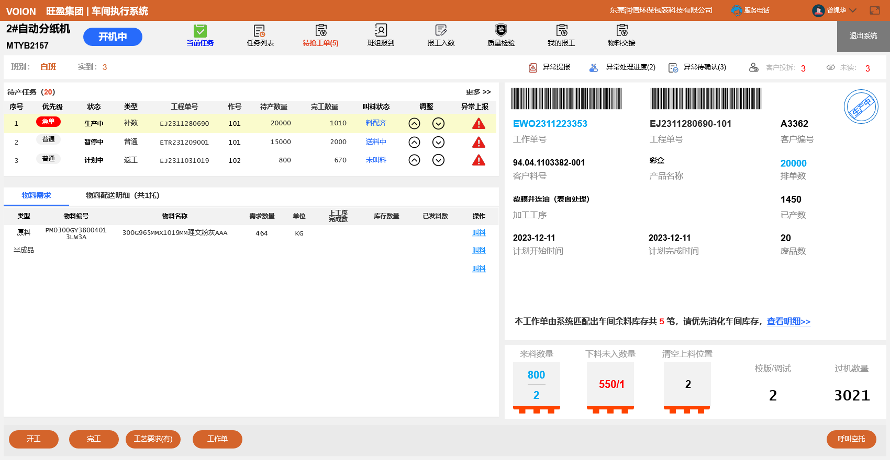

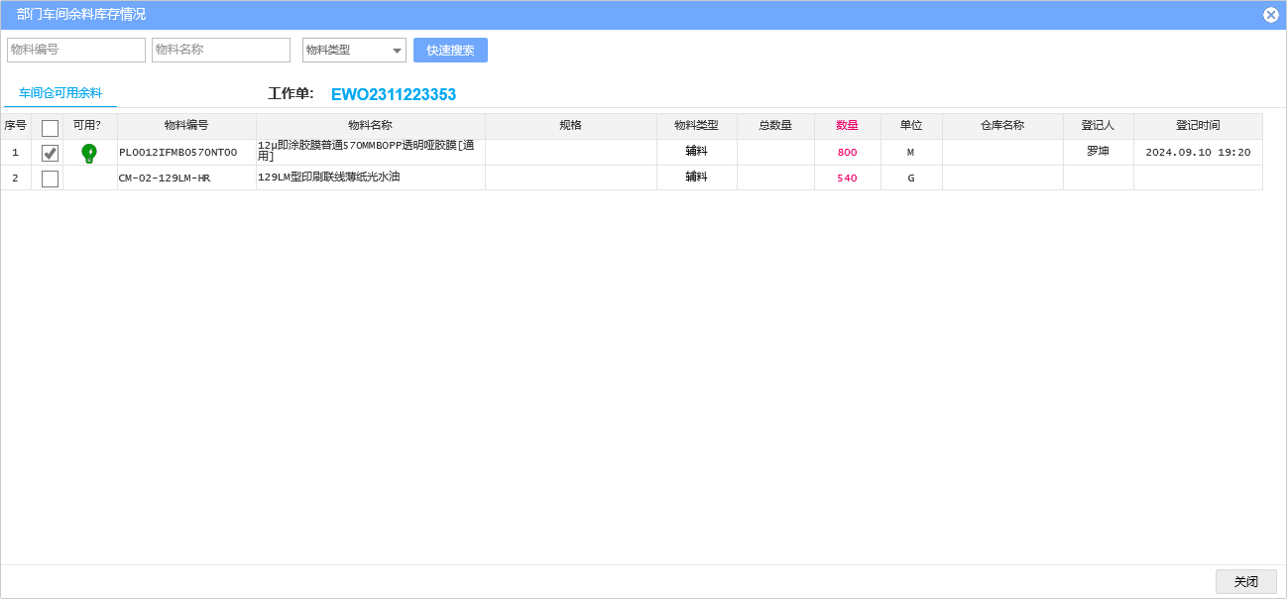

余料自动领用出库
系统或人工在创建《生产工作单》后，系统自动根据工作单的检查余料线边仓库存情况，若有匹配的则优先从余料领用出仓，若余料领用出仓数量不够，则用户再开领料单进行领料。
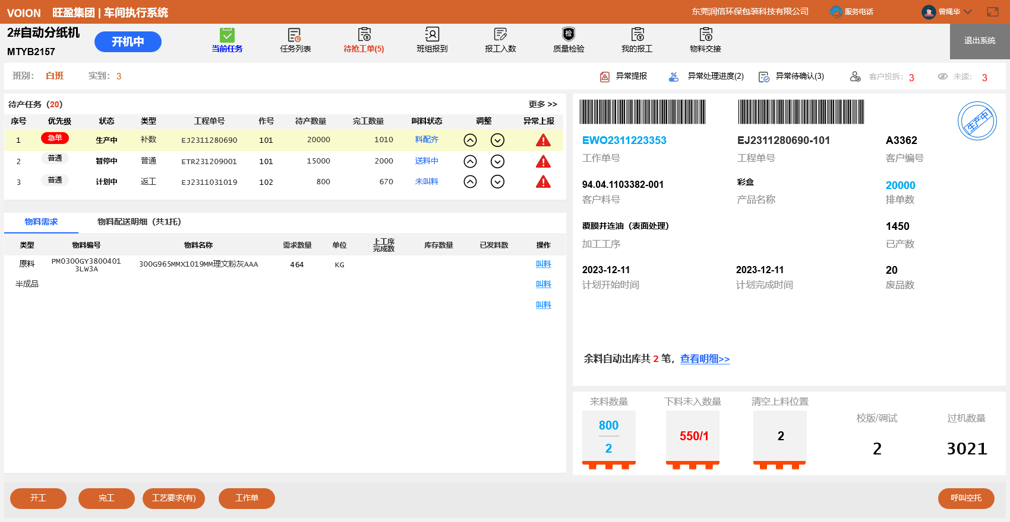
图: 13
在工作端界面，在当前任务中，点击《余料自动出库共n笔，查看明细>>》弹出窗口，默认显示该工作单余料系统自动出库记录（如：）
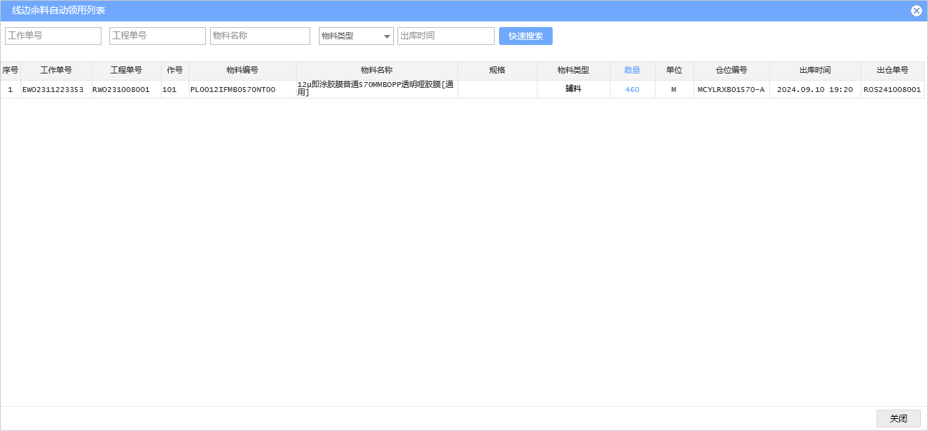
图: 14

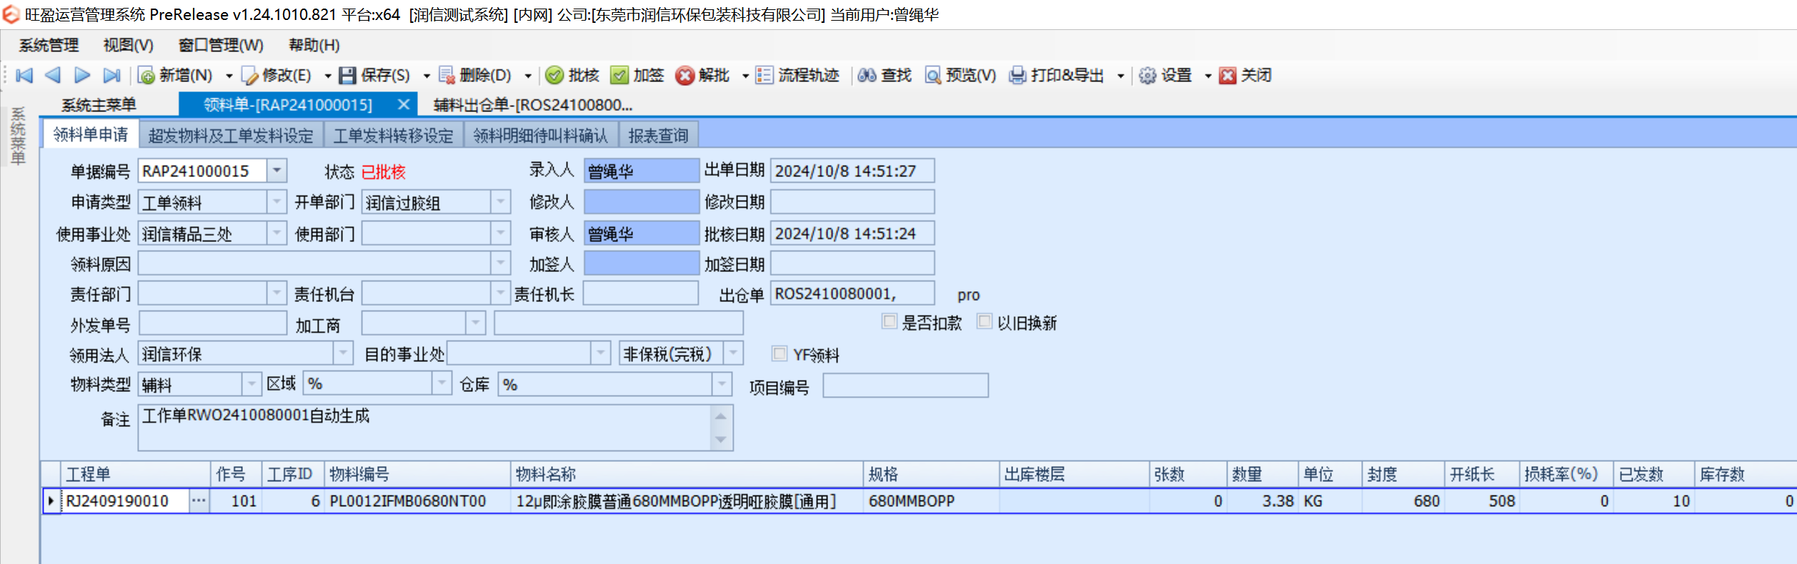

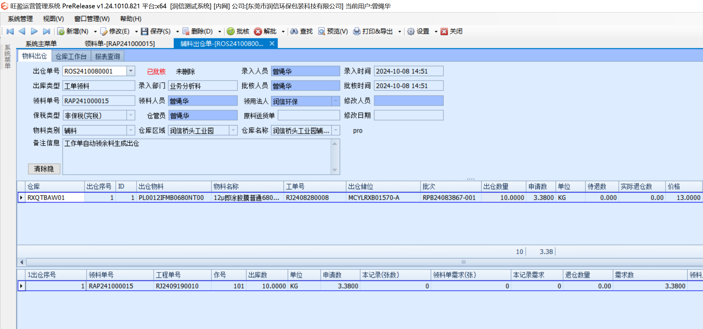

余料登记报表
余料登记报表主用于查询记录用户登记的余料信息以便追溯。
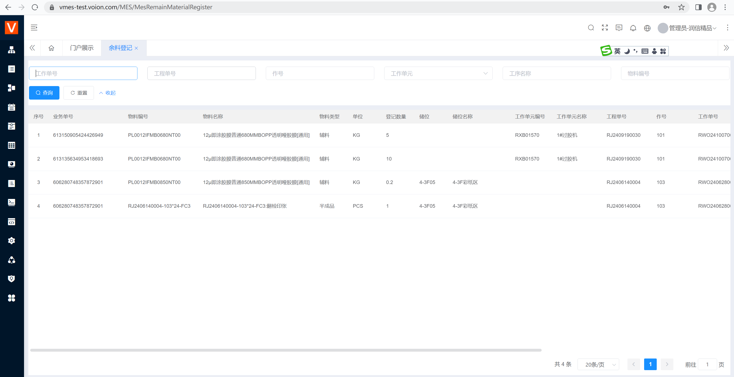
图: 15

